МИНИСТЕРСТВО ОБРАЗОВАНИЯ СВЕРДЛОВСКОЙ ОБЛАСТИ
ГАПОУ СО «ЕКАТЕРИНБУРГСКИЙ МОНТАЖНЫЙ КОЛЛЕДЖ»

КУРСОВОЙ ПРОЕКТ

По дисциплине «МДК 09.01 Проектирование и разработка веб-приложений»

ТЕМА: «Проектирование и разработка веб-приложения для получения гражданства»

0 | 9 | 0 | 2 | 0 | 7 | - КП - | 6 | 6 | 6 | 8 | - | И | П | - | 2 | 1 | - | 2 | 2

ОЦЕНКА: __________________
РУКОВОДИТЕЛЬ КУРСОВОГО ПРОЕКТА:
________________________(Черноскутов Д.А.)
СТУДЕНТ гр. ИП-21
_________________________(Жакубеков А.К.)

2025

№ стр. | Формат | Обозначение | Наименование | Кол.  листов | № экз. | Примеч.
1 | А4 | ЕМК 09.02.07 КП 6668-ИП21-22 ПЗ | Пояснительная записка | 42 | -
2 |  | ЕМК 09.02.07 КП 6668-ИП21-22 ИС | «Проектирование и разработка веб-приложения для получения гражданства» | 1 |  | USB Flash-накопитель
3
3
5
6
7
8
9
10
11
12
13
13
15
16
17
18
19
20
21
22
23
24

СОДЕРЖАНИЕ
ВВЕДЕНИЕ 4
АНАЛИТИЧЕСКАЯ ЧАСТЬ 5
1.1. Общее описание веб-приложения 5
1.2. Цели, функции и задачи веб-приложения 5
1.3. Целевая аудитория 6
1.4. Программное обеспечение 10
1.5. Модель информационной системы 11
1.6. Сравнение с конкурентами 11
1.7. Страницы веб-приложения 13
ПРОЕКТНАЯ ЧАСТЬ 14
2.1. Проектирование базы данных 14
2.2. Архитектура приложения 17
2.3. Реализация функционала. 18
2.4 Ключевые вспомогательные функции. 21
2.5 Безопасность и валидация 25
2.6 AJAX запросы и CRUD-операции 27
2.7 Аутентификация и авторизация 28
ТЕСТИРОВАНИЕ И ОТЛАДКА 36
3.1 Функциональное тестирование 36
3.2 Тестирование безопасности 39
3.3 Отладка: выявленные ошибки и способы их исправления 41
3.4 Производительность. 42
ЗАКЛЮЧЕНИЕ 43
ИСТОЧНИКИ 45

ВВЕДЕНИЕ
В последние годы количество людей, стремящихся получить гражданство США, грин-карту или иные иммиграционные статусы, стремительно растёт. Большинство заявителей сталкиваются с одинаковыми проблемами: сложность заполнения документов, отсутствие ясной информации о требованиях, высокая стоимость консультаций и риск ошибок, приводящих к отказам.
Процесс подачи заявок через официальные сервисы нередко выглядит запутанным, содержит множество бюрократических этапов и требует внимательного соблюдения всех формальных процедур. Из-за этого многие прибегают к сторонним сайтам и агентствам, которые, однако, либо предоставляют неполную информацию, либо фокусируются только на продаже консультаций.
Цель данного проекта — разработка веб-приложения “MyUSAPassport”, которое упрощает путь пользователя к подаче заявки на получение гражданства США или смену иммиграционного статуса. Приложение предоставляет: автоматизированное заполнение форм; пошаговые инструкции, адаптированные под конкретную ситуацию пользователя; проверку корректности введённых данных; генерацию полного пакета документов; персональные рекомендации по дальнейшим действиям.
В отличие от существующих решений, ориентированных на продажу услуг или вручную составленные инструкции, MyUSAPassport предоставляет полностью автоматизированный сервис, который минимизирует участие пользователя и снижает вероятность ошибок в документах. Разрабатываемое приложение должно стать удобным, прозрачным и надёжным инструментом, который делает иммиграционный процесс понятнее и доступнее каждому.

АНАЛИТИЧЕСКАЯ ЧАСТЬ

1.1. Общее описание веб-приложения
Веб-приложение «MyUSAPassport» — это образовательный и справочный онлайн-сервис, предназначенный для пользователей, которые хотят разобраться в процессе получения гражданства США, иммиграционных статусов и связанных с этим процедур.
В отличие от громоздких официальных ресурсов USCIS и многочисленных разрозненных статей в сети, сайт предоставляет структурированную информацию в удобном, понятном и систематизированном виде.
Основой приложения является набор тематических разделов:
- статьи и инструкции;
- категории материалов;
- ответы на частые вопросы (FAQ);
- новостные публикации;
- чек-листы и базовые справочники;
- раздел обратной связи и пользовательских запросов.
Приложение построено без использования фреймворков, на чистом PHP, и использует простую маршрутизацию через единый входной файл index.php.

1.2. Цели, функции и задачи веб-приложения

Бизнес-цели:
- Создать доступную онлайн-платформу для пользователей, которые ищут надёжную и структурированную информацию об иммиграции в США.
- Сформировать базу знаний, которая в дальнейшем может быть расширена до полноценного сервиса с личным кабинетом и автоматизацией документов.

Маркетинговые цели
- Повысить доверие за счёт качественных, проверенных материалов.
- Стать точкой входа для пользователей, которые впервые сталкиваются с процедурой получения гражданства США.
- Предоставить информацию в более компактном, понятном и удобном виде, чем официальные документы.

Операционные цели
- Минимизировать путаницу, ошибки и неправильное понимание иммиграционных процессов.
- Обеспечить простую и быструю навигацию по контенту.
- Предоставить стабильную структуру данных (категории → статьи → чек-листы → FAQ), удобную для расширения.

Основные функции
- Отображение статей и материалов, отсортированных по категориям.
- Система новостей и обновлений.
- Раздел FAQ с быстрыми ответами.
- Чек-листы по ключевым иммиграционным процедурам.
- Форма обратной связи / заявок (inquiries).
- Минимальная MVC-структура (controllers + models + views).
- Простая маршрутизация через параметр route.

Задачи проекта:
- Разработать структуру сайта, позволяющую пользователю за 1–2 клика находить нужную информацию.
- Обеспечить корректную работу маршрутизации и отображения всех разделов.
- Реализовать базу данных, которая хранит статьи, категории, ответы и пользовательские запросы.
- Сделать интерфейс лёгким и удобным для чтения с мобильных устройств.

1.3. Целевая аудитория
Целевая аудитория включает:
- людей, которые впервые изучают процесс получения гражданства/виз/грин-карты США;
- соискателей, которым нужна структурированная информация без юридической терминологии;
- людей, которым сложно ориентироваться в официальных текстах USCIS;
- пользователей, ищущих простые чек-листы и инструкции;
- студентов и специалистов, планирующих иммиграцию.
Общий профиль пользователя был составлен на основе официальной статистики. Общее количество людей, родившихся в России и проживающие в США на 2025 год: 416 тысяч человек. Кардинальное большинство — это люди 25-35 лет (около 55%). Данные основаны на источниках: ura.news, roscult.org. Базовый уровень владения английским или ниже среднего, предпочтение мобильным устройствам.

1.4. Программное обеспечение
- PHP 8.1+ — серверная логика, маршрутизация
- MySQL 8.0 — хранение данных
- HTML5, CSS, JavaScript — фронтенд
- Файловая структура MVC-типа — контроллеры, модели и шаблоны представлений
Выбор стека обусловлен задачами создания легковесного, производительного и легко сопровождаемого решения. Использование чистого PHP позволило обеспечить полный контроль над кодом и максимальную производительность за счет отсутствия излишних абстракций. Выбор MySQL обусловлен надежностью, стабильностью и идеальным соответствием реляционной модели для структурированных данных (категории, статьи). Тесная интеграция с PHP и низкие требования к ресурсам делают её оптимальным решением. Отказ от тяжелых фронтенд-фреймворков связан с приоритетом SEO-дружественности и скорости загрузки, особенно на мобильных устройствах. Статичный HTML, генерируемый сервером, лучше индексируется, а нативного JavaScript достаточно для необходимой интерактивности.

1.5. Модель информационной системы
Информационная система состоит из следующих уровней:
- Пользовательский интерфейс
Набор страниц (views), отображающих контент — главная, категории, статьи, FAQ, чек-листы, новости.
- Серверная часть (PHP)
Контроллеры обрабатывают запросы, выбирают нужные модели и передают данные в представление.
- База данных MySQL
Схема включает таблицы:
  - admin_notifications
  - articles
  - cases
  - case_documents
  - checklists
  - faq
  - inquiries
  - migration_cases
  - news
  - notifications
  - testimonials
  - users
  - wizard_responses
Простая маршрутизация
Весь трафик проходит через index.php, где параметр route определяет нужный контроллер.

1.6. Сравнение с конкурентами
В рамках анализа были рассмотрены популярные онлайн-ресурсы, посвящённые вопросам иммиграции в США. Основными конкурентами проекта являются информационные и коммерческие сайты, предоставляющие сведения о визах, грин-карте и гражданстве.
1. Официальный сайт USCIS (uscis.gov)
USCIS является главным источником официальной информации по иммиграционным процедурам.
Недостатки:
- сложный и перегруженный интерфейс;
- большое количество юридических формулировок;
- отсутствие наглядных инструкций и чек-листов;
- не ориентирован на неподготовленного пользователя.
Преимущество MyUSAPassport:
Проект не заменяет официальный ресурс, но адаптирует информацию USCIS в упрощённом и структурированном виде: статьи, списки документов, чек-листы и FAQ, понятные пользователю без юридической подготовки.
2. Коммерческие иммиграционные сервисы (Boundless, SimpleCitizen и аналоги)
Недостатки:
- ориентированы на продажу услуг;
- ограниченный бесплатный функционал;
- пользователь не понимает логику процесса без оплаты.
Преимущество MyUSAPassport:
MyUSAPassport является бесплатным информационно-справочным сервисом, который позволяет пользователю:
- самостоятельно изучить способы миграции;
- собрать список необходимых документов;
- оценить свои шансы через анкету;
- отправить документы на проверку без автоматического оформления заявок.

1.7. Страницы веб-приложения
- Главная страница — основные разделы, навигация, преимущества сервиса.
- Статьи и категории — структурированные материалы с описанием иммиграционных процедур.
- Чек-листы — списки шагов по подготовке документов.
- FAQ — ответы на частые вопросы.
- Новости — обновления иммиграционного законодательства.
- Обратная связь (inquiries) — форма отправки сообщений или вопросов.
- (Опционально) Пользовательские страницы — структура заложена, механика может быть расширена.

ПРОЕКТНАЯ ЧАСТЬ

2.1. Проектирование базы данных
База данных веб-приложения MyUSAPassport спроектирована с использованием реляционной модели и предназначена для хранения структурированной информации об иммиграционных материалах, а также пользовательских запросах. В качестве СУБД используется MySQL:
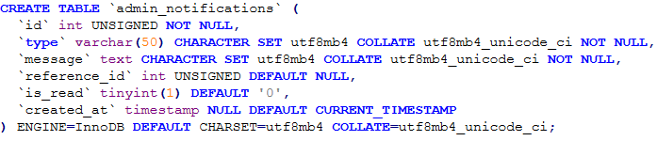
Рисунок 1: Таблица уведомлений для администратора.
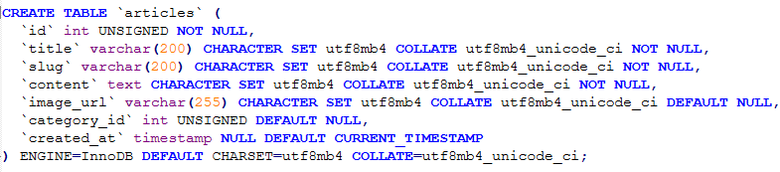
Рисунок 2: Таблица статей.
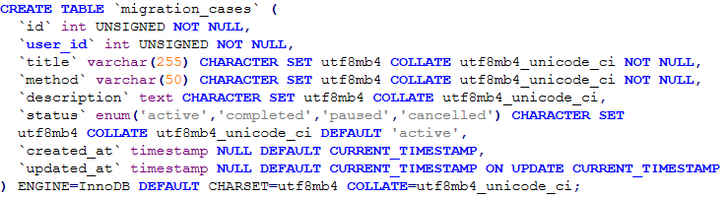
Рисунок 3: Таблица «кейсов».
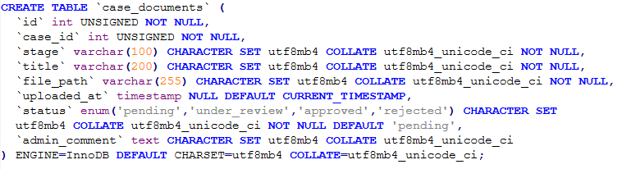
Рисунок 4: Таблица документы «кейсов».
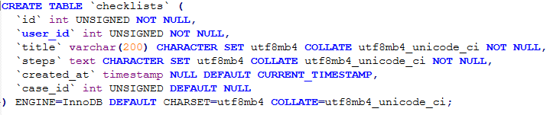
Рисунок 5: Таблица чек-листов.
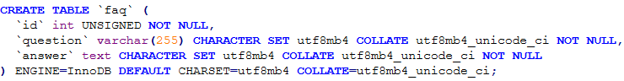
Рисунок 6: Таблица часто задаваемых вопросов.
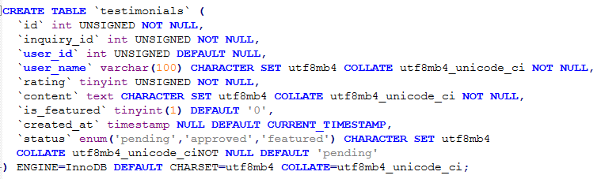
Рисунок 7: Таблица отзывов.
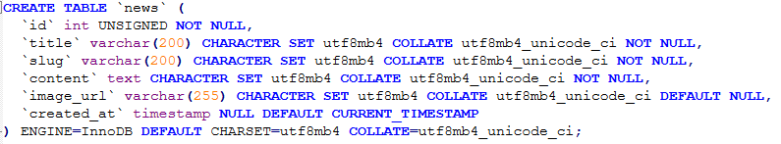
Рисунок 8: Таблица новостей.
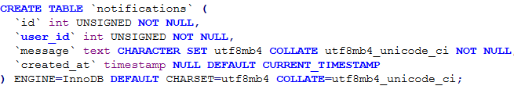
Рисунок 9: Таблица уведомлений.
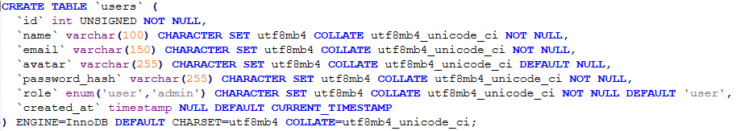
Рисунок 10: Таблица пользователей.
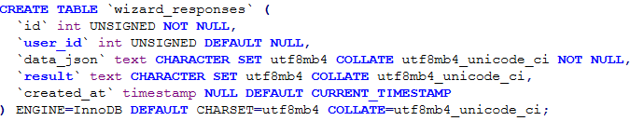
Рисунок 11: Таблица результатов wizard анкеты.

ERD-диаграмма базы данных:
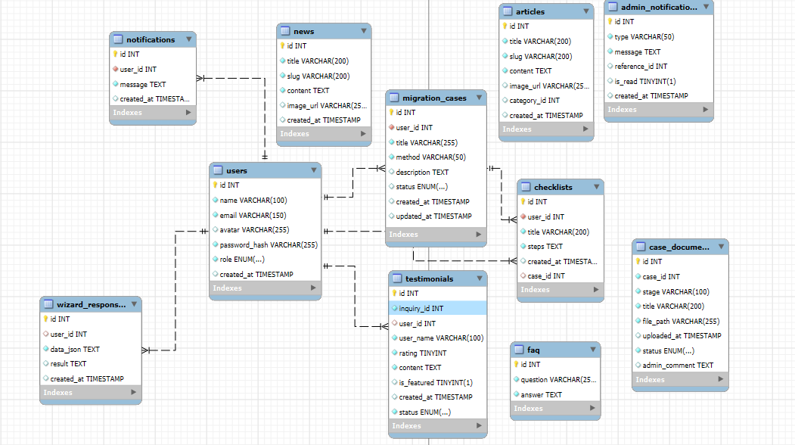
Рисунок 12: ER-диаграмма сайта MyUSAPassport

2.2. Архитектура приложения
Приложение построено на основе архитектурного паттерна MVC:
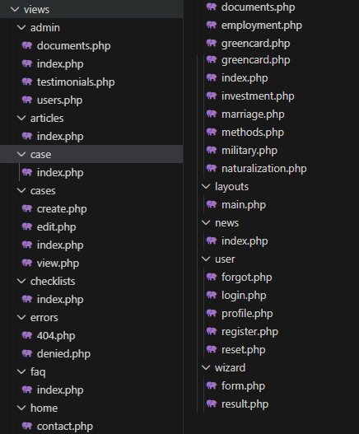
Рисунок 13 Страницы проекта.
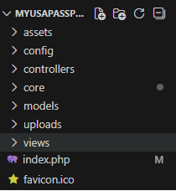
Рисунок 14 Структура проекта.
Основные директории и файлы проекта:
- index.php — главный входной файл приложения, отвечает за маршрутизацию и подключение контроллеров;
- controllers/ — содержит контроллеры, обрабатывающие запросы пользователя и управляющие логикой приложения;
- models/ — содержит модели, отвечающие за работу с базой данных и бизнес-логику;
- views/ — шаблоны страниц, отвечающие за отображение информации пользователю;
- config/ — конфигурационные файлы (подключение к БД, основные параметры);
- assets/ — статические ресурсы (CSS, изображения, скрипты).

2.3. Реализация функционала.
Веб-приложение MyUSAPassport реализовано с использованием чистого PHP без фреймворков. Архитектура приложения построена по принципам MVC, однако контроллеры представлены в виде отдельных PHP-файлов и классов, каждый из которых отвечает за обработку конкретных пользовательских запросов.
Взаимодействие между клиентской и серверной частью осуществляется:
- через стандартные HTTP-запросы (GET, POST);
- с использованием AJAX для отправки форм и получения данных без перезагрузки страницы.
Контроллеры принимают входные данные, выполняют проверку, обращаются к моделям для работы с базой данных и возвращают результат в виде HTML-страниц, редиректов или JSON-ответов.
Основные обработчики (контроллеры) проекта
Контроллер / файл | Метод | Назначение | Возвращаемый результат
index.php | GET | Главная точка входа в приложение. Обрабатывает параметр маршрута, подключает нужный контроллер и представление | HTML-страница
HomeController.php | GET | Отображение главной страницы и основных разделов сайта | HTML
UserController.php | GET + POST | Регистрация, авторизация, выход пользователя, работа с сессиями | HTML / редирект
WizardController.php | GET + POST | Обработка пошагового мастера подбора способа получения гражданства | HTML
NewsController.php | GET | Отображение списка новостей и отдельных новостных записей | HTML
ArticleController.php | GET | Отображение статей и категорий | HTML
inquiry_handler.php | POST (AJAX) | Обработка формы обратной связи и сохранение обращений в БД | JSON { success: true }
create_table.php | GET | Создание таблиц базы данных (однократное использование) | Технический вывод
Таблица 1: Контроллеры.

2.3.1 Представления

В веб-приложении MyUSAPassport представления реализованы в виде отдельных PHP-файлов, расположенных в директории views/. Каждый файл отвечает за отображение конкретной страницы или логического раздела сайта.
В проекте не используются отдельные файлы header.php и footer.php.
HTML-разметка страниц формируется непосредственно внутри файлов представлений, что соответствует упрощённой архитектуре учебного проекта и снижает сложность структуры.
Каждое представление:
- получает данные из контроллера;
- выводит информацию в HTML-формате;
- не содержит сложной бизнес-логики;
- использует минимальные PHP-вставки для вывода данных.
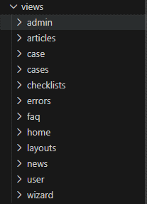
Рисунок 15 — Структура каталога views проекта MyUSAPassport

Принцип работы представлений
Алгоритм работы представлений следующий:
- Пользователь запрашивает страницу через браузер.
- Запрос обрабатывается в index.php.
- На основе параметра маршрута вызывается соответствующий контроллер.
- Контроллер подготавливает данные и подключает нужный файл представления.
- Представление отображает HTML-страницу с переданными данными.

Использование JavaScript и AJAX
В некоторых представлениях используется нативный JavaScript для повышения интерактивности:
- отправка форм без перезагрузки страницы;
- динамический вывод сообщений об успешной отправке данных;
- обработка пользовательских действий.
AJAX применяется, например, в форме обратной связи, где данные отправляются на сервер асинхронно, а пользователь сразу получает результат выполнения запроса.

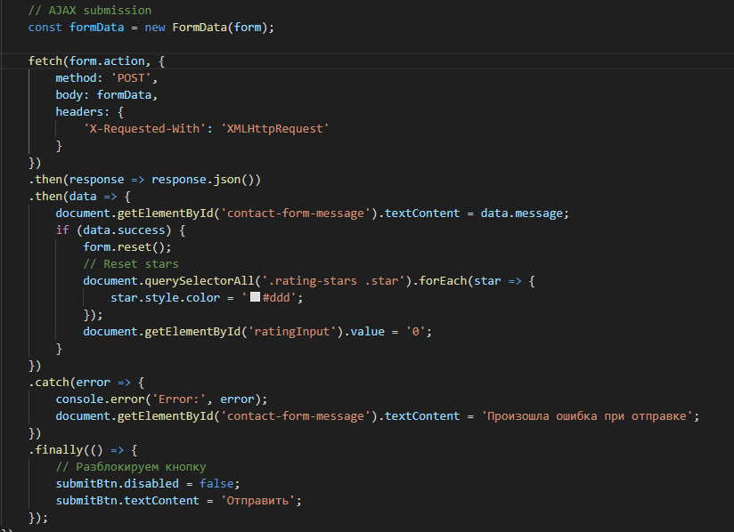

Рисунок 16 — Пример использования AJAX в представлении формы обратной связи

2.4 Ключевые вспомогательные функции.
Для обеспечения повторного использования кода и упрощения сопровождения проекта MyUSAPassport вся вспомогательная логика вынесена в отдельные файлы и классы, расположенные в каталоге models/ и вспомогательных PHP-файлах проекта.
Ключевые вспомогательные функции обеспечивают:
- подключение к базе данных;
- выполнение SQL-запросов;
- обработку пользовательских данных;
- валидацию и сохранение информации.

Подключение к базе данных
Файл:
config/database.php
Что делает:
- создаёт PDO-соединение с MySQL;
- обрабатывает параметры подключения;
- возвращает объект PDO для использования в моделях.
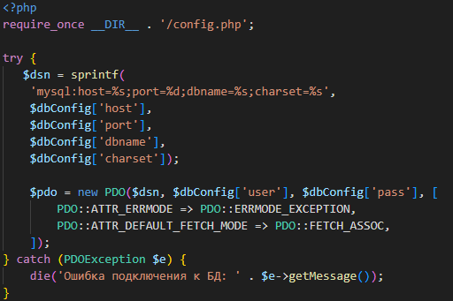
Рисунок 17 — Фрагмент класса подключения к базе данных

Функции выборки данных из базы
Выборка данных осуществляется через методы моделей, каждая из которых отвечает за свою таблицу базы данных.
Файл:
models/Article.php
Что делает:
- получает список статей;
- получает статьи по категории;
- возвращает данные в виде массивов.
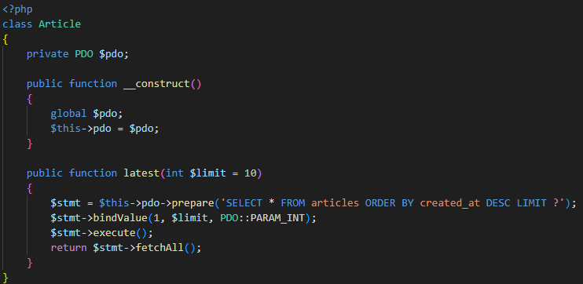
Рисунок 18 — Фрагмент функции выборки статей из базы данных

Работа с формой обратной связи (inquiries)
Для сохранения пользовательских обращений используется отдельная модель.
Файл:
models/Inquiry.php
Что делает:
- принимает данные формы;
- выполняет SQL-вставку в таблицу inquiries;
- возвращает результат выполнения операции.
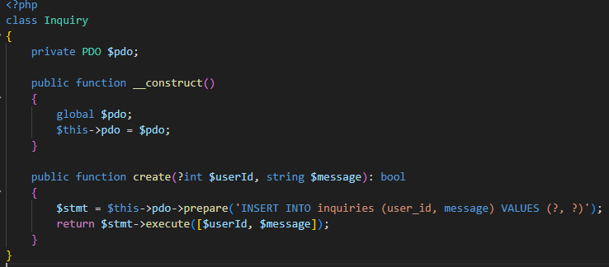
Рисунок 19 — Функция сохранения обращения пользователя

Обработка AJAX-запроса формы обратной связи
Асинхронная отправка формы реализована с использованием JavaScript.
Файл представления:
views/home/contact.php (или фактический файл с формой)
Что делает:
- перехватывает отправку формы;
- отправляет данные через fetch() методом POST;
- обрабатывает JSON-ответ сервера.
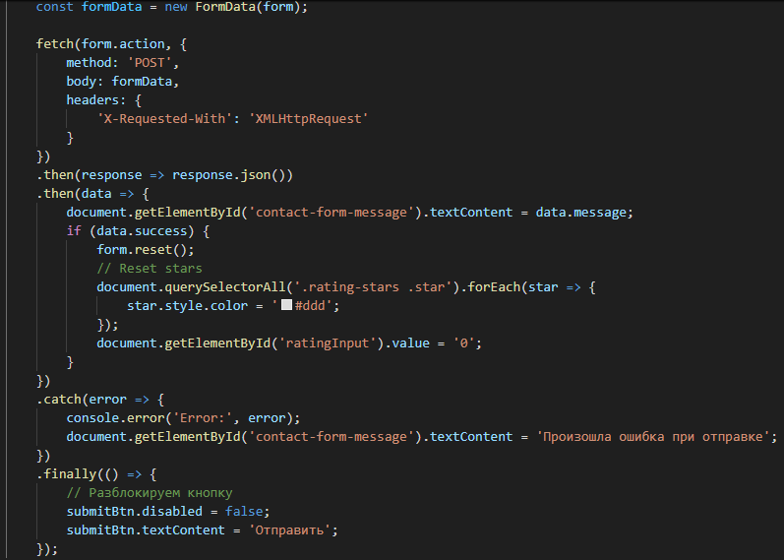
Рисунок 20 — AJAX-отправка формы обратной связи

Работа с авторизацией пользователей
Логика авторизации вынесена в модель пользователя.
Файл:
models/User.php
Что делает:
- проверяет существование пользователя;
- сверяет пароль;
- возвращает данные пользователя
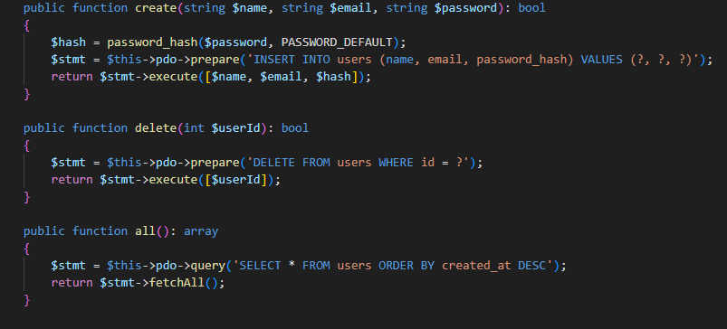
Рисунок 21 — Фрагмент функции авторизации пользователя

2.5 Безопасность и валидация
Во всех моделях проекта для выполнения запросов к базе данных используется объект PDO и подготовленные выражения (prepared statements).
Примеры файлов:
- models/User.php
- models/Article.php
- models/Inquiry.php
- models/News.php
- models/Faq.php
- models/Checklist.php
SQL-запросы выполняются через методы:
$pdo->prepare(...)
$stmt->execute([...])
Это исключает возможность подстановки вредоносного SQL-кода через пользовательский ввод.
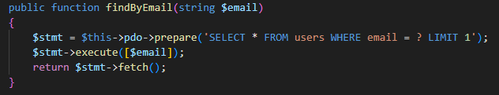
Рисунок 22 — Использование подготовленных выражений PDO в модели User
Вывод:
SQL-инъекции предотвращены за счёт использования подготовленных выражений PDO.

Хранение паролей пользователей
Пароли пользователей хранятся в хешированном виде в таблице users.
Реализована такая мера безопасности через password_hash.
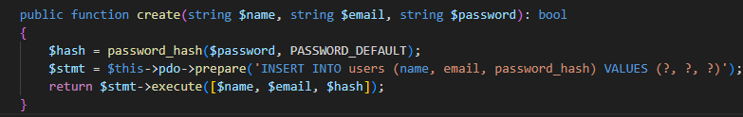
Рисунок 23 — Использование метода хеширования в модели User

Валидация пользовательских данных
Валидация данных реализована на следующих уровнях:

1. Клиентская валидация (HTML)
В формах регистрации и авторизации используются:
- обязательные поля (required);
- корректные типы полей (type="email", type="password").
Файл:
views/user/login.php
views/user/register.php
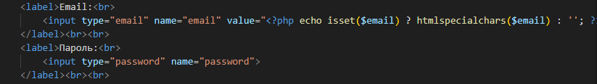
Рисунок 24 — Пример клиентской валидации формы авторизации

2. Серверная валидация (PHP)
На сервере выполняется базовая проверка:
- наличие данных в $_POST;
- проверка существования пользователя;
- проверка корректности введённых данных.
Пример:
- UserController.php
- ContactController.php

Контроль доступа
Доступ к административным разделам (/admin) ограничен:
- проверкой роли пользователя;
- проверкой авторизации через сессию.
Файл:
controllers/AdminController.php

2.6 AJAX запросы и CRUD-операции
В проекте MyUSAPassport AJAX используется централизованно, через единый JavaScript-файл, а не через разрозненные обработчики.

Центральный механизм AJAX
Все AJAX-запросы реализованы в файле:
assets/js/app.js
Данный файл:
- автоматически перехватывает отправку HTML-форм;
- отправляет данные через fetch() и FormData;
- принимает JSON-ответ от сервера;
- предотвращает вывод JSON-ответов в браузер.
- 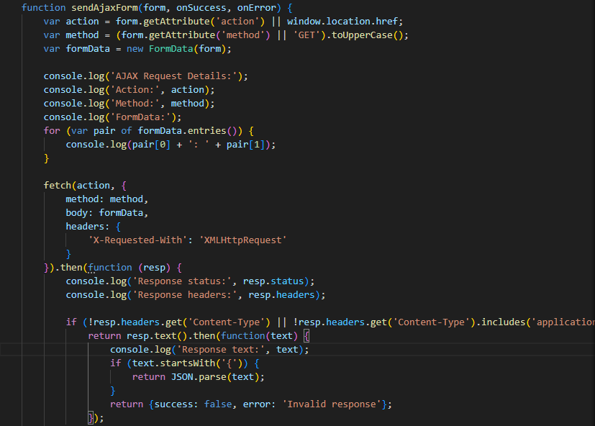
Рисунок 25 — Универсальная функция отправки AJAX-форм

CRUD-операции в проекте
CRUD-операции реализованы через контроллеры и модели, а не через универсальные INSERT/DELETE файлы.

CREATE
- регистрация пользователя (UserController.php);
- отправка формы обратной связи (ContactController.php);
- создание кейсов и документов (CaseController.php).

READ
- вывод статей, новостей, FAQ;
- получение данных пользователя;
- отображение кейсов.

UPDATE
- редактирование кейсов;
- обновление профиля пользователя.

DELETE
- удаление кейсов и документов в административной части.

Пример AJAX-сценария: форма обратной связи
Файл представления:
views/home/contact.php
Файл JS:
assets/js/app.js
Файл контроллера:
controllers/ContactController.php
Алгоритм:
- Пользователь отправляет форму.
- JavaScript перехватывает событие submit.
- Данные отправляются через AJAX.
- Контроллер обрабатывает запрос.
- Сервер возвращает JSON-ответ { success: true }.
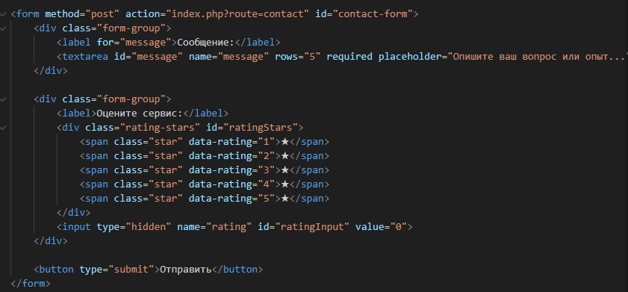
Рисунок 26 — AJAX-отправка формы обратной связи, верстка
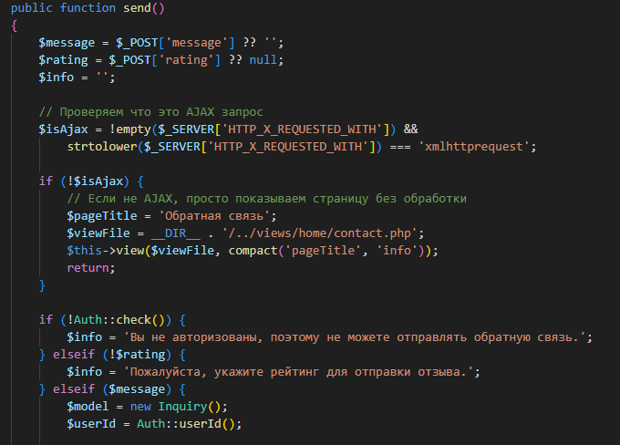
Рисунок 27 — AJAX-отправка формы обратной связи, контроллер
2.7 Аутентификация и авторизация
В веб-приложении MyUSAPassport реализована система аутентификации пользователей на основе PHP-сессий. Авторизация используется для разграничения доступа к пользовательским функциям приложения.
Система предназначена для учебного проекта и реализует базовую, но корректную логику входа и регистрации пользователей.

2.7.1. Регистрация пользователей
Регистрация нового пользователя осуществляется через отдельную страницу с HTML-формой и серверной обработкой данных.

Файлы, участвующие в регистрации:
- Форма регистрации:
views/user/register.php
- Обработка данных:
controllers/UserController.php
- Работа с базой данных:
models/User.php

Логика регистрации
Процесс регистрации включает следующие этапы:
- Пользователь заполняет форму регистрации (имя, email, пароль).
- Данные отправляются методом POST.
- Контроллер проверяет:
  - заполненность обязательных полей;
  - отсутствие пользователя с таким email в базе данных.
- При отсутствии совпадений создаётся новая запись в таблице users.
- Пользователь перенаправляется на страницу авторизации.
Проверка уникальности пользователя выполняется через запрос к базе данных по email.
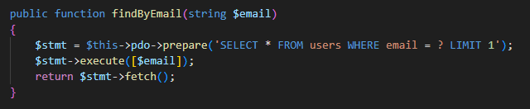
Рисунок 28 — Проверка уникальности email пользователя

Создание пользователя
Добавление нового пользователя в базу данных выполняется через отдельный метод модели пользователя.
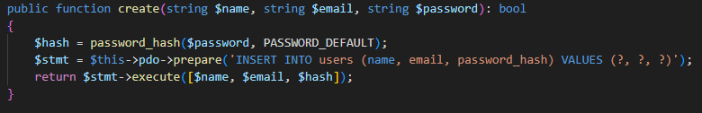
Рисунок 29 — Метод создания нового пользователя

2.7.2. Авторизация пользователей
Авторизация пользователя реализована с использованием PHP-сессий и проверки данных в базе данных.

Файлы, участвующие в авторизации:
- Форма входа:
views/user/login.php
- Обработка входа:
controllers/UserController.php
- Проверка данных:
models/User.php

Логика авторизации
Алгоритм авторизации следующий:
- Пользователь вводит email и пароль.
- Данные отправляются методом POST.
- Контроллер обращается к модели пользователя.
- Выполняется поиск пользователя в таблице users.
- При успешной проверке:
  - в $_SESSION сохраняется идентификатор пользователя;
  - пользователь считается авторизованным;
  - выполняется редирект на главную страницу или в личный кабинет.
- При ошибке отображается сообщение об неверных данных.
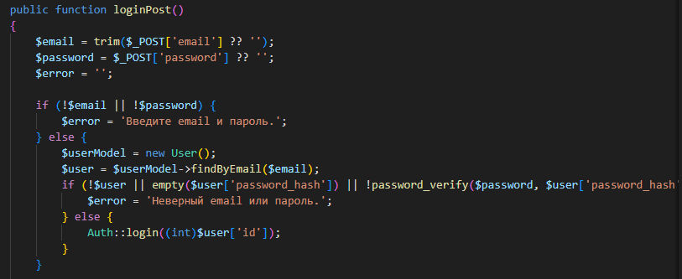
Рисунок 30 — Проверка email и пароля при авторизации

Защита страниц от неавторизованных пользователей
В веб-приложении MyUSAPassport разграничение доступа к функционалу реализовано на уровне логики приложения и структуры маршрутов, а также с использованием данных текущего пользователя, получаемых после авторизации.
Доступ к определённым действиям и разделам приложения возможен только после прохождения авторизации. Неавторизованные пользователи имеют доступ исключительно к публичным информационным страницам.
Проверка статуса пользователя выполняется:
- при обработке запросов в контроллерах;
- при формировании логики отображения страниц и доступных действий;
- на основе данных текущего пользователя, полученных после входа в систему.
Если пользователь не авторизован и пытается выполнить действие, требующее авторизации, ему предлагается выполнить вход в систему.
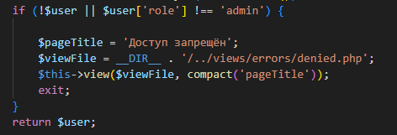
Рисунок 31 — Ограничение доступа к функционалу для неавторизованных пользователей

Выход из системы
Выход пользователя из системы реализован через очистку данных текущей авторизации и завершение пользовательской сессии.
Алгоритм выхода:
- Пользователь инициирует выход через соответствующее действие интерфейса;
- Выполняется завершение текущей сессии пользователя;
- Пользователь перенаправляется на главную страницу веб-приложения.
Данный механизм гарантирует, что после выхода пользователь теряет доступ к функциям, требующим авторизации.
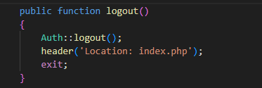
Рисунок 32 — Завершение пользовательской сессии

Итоговая схема доступа пользователей
В проекте MyUSAPassport реализована следующая модель ролей и уровней доступа:

• Неавторизованный пользователь (гость)
- может просматривать информационные страницы сайта;
- имеет доступ к статьям, новостям, FAQ и описаниям процедур;
- может перейти на страницы входа и регистрации;
- не имеет доступа к созданию кейсов, загрузке документов и интерактивным функциям.

• Авторизованный пользователь
- может создавать и управлять собственными кейсами;
- может загружать документы;
- может оставлять отзывы и отправлять обращения;
- получает доступ к персонализированному функционалу приложения.

• Администратор
- имеет доступ к управлению контентом сайта;
- может создавать и редактировать статьи, новости и FAQ;
- выполняет обзор пользовательских документов;
- предоставляет обратную связь пользователям;
- управляет данными веб-приложения через административный интерфейс.
Разделение ролей реализовано логически и может быть расширено без изменения общей архитектуры проекта.

ТЕСТИРОВАНИЕ И ОТЛАДКА

3.1 Функциональное тестирование
Функциональное тестирование проводилось вручную в браузере Chrome:
№ | Наименование теста | Предусловие | Шаги выполнения | Ожидаемый результат | Фактический результат
1 | Регистрация нового пользователя | — | Открыть страницу регистрации → заполнить email и пароль → нажать «Зарегистрироваться» | Пользователь добавлен в таблицу users, переход на страницу входа | Соответствует
2 | Вход зарегистрированного пользователя | Пользователь зарегистрирован | Ввести email и пароль → нажать «Войти» | Создаётся сессия, пользователь авторизован | Соответствует
3 | Ошибка при неверных данных входа | — | Ввести неверный email или пароль | Отображается сообщение об ошибке | Соответствует
4 | Доступ к защищённым страницам | Пользователь авторизован | Перейти в личный раздел | Страница доступна | Соответствует
5 | Доступ без авторизации | Пользователь не авторизован | Прямой переход на защищённую страницу | Редирект на страницу входа | Соответствует
6 | Выход из системы | Пользователь авторизован | Нажать «Выйти» | Сессия уничтожена, редирект | Соответствует
7 | Просмотр списка статей | — | Перейти в раздел статей | Отображается список материалов | Соответствует
8 | Просмотр статьи | — | Открыть конкретную статью | Корректный вывод содержимого | Соответствует
9 | Обратная связь на документы | — | Редактирование статуса документов | Формируется рекомендация | Соответствует
10 | Отправка формы обратной связи | — | Заполнить форму и отправить | Данные сохранены в БД, показано сообщение | Соответствует
Таблица 2: Результаты функционального тестирования
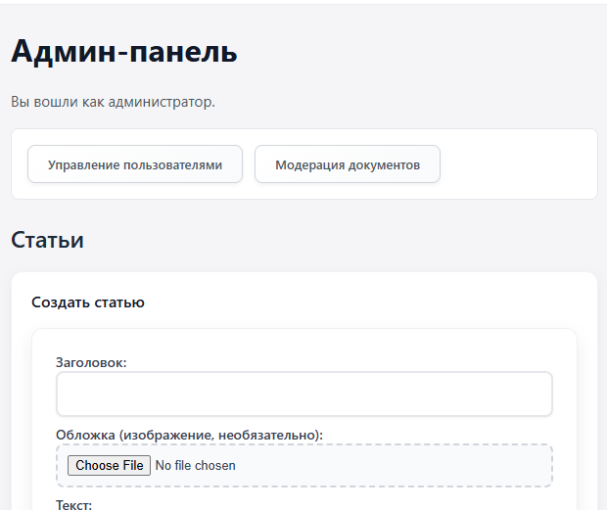
Рисунок 33: Успешный вход в админ-панель

Рисунок 34: Неудачная попытка входа в админ-панель обычного пользователя
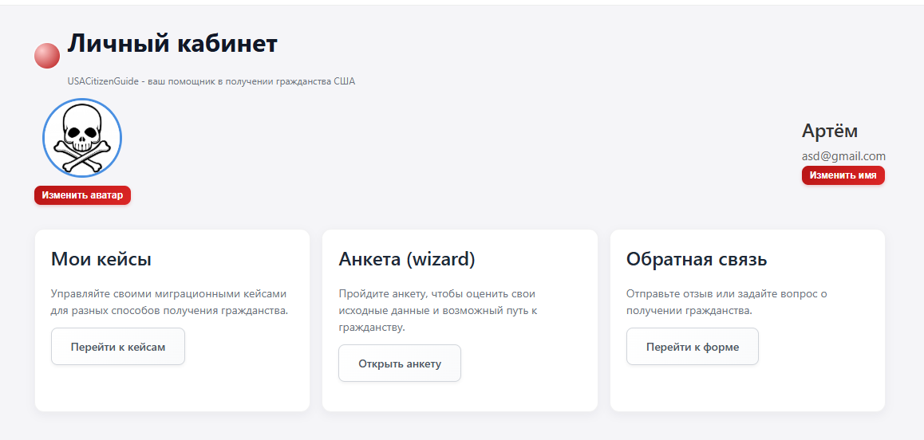
Рисунок 35: Вход как зарегистрированный пользователь

3.2 Тестирование безопасности
№ | Тип уязвимости | Метод проверки | Ожидаемый результат | Фактический результат
1 | SQL-инъекции | Ввод SQL-пейлоадов в формы ( ' OR '1'='1 и др.) | Запрос не должен выполняться | Уязвимости не выявлены
2 | Доступ без авторизации | Прямой переход на защищённые страницы | Редирект на страницу входа | Работает
3 | Подмена POST-данных | Отправка пустых или некорректных данных | Запрос отклоняется | Работает
4 | Повторная отправка формы | Повторная отправка POST-запроса | Данные обрабатываются корректно | Работает
5 | Прямой доступ к логике | Открытие PHP-файлов напрямую | Отсутствие утечки данных | Работает
Таблица 3: Тестирование безопастности.

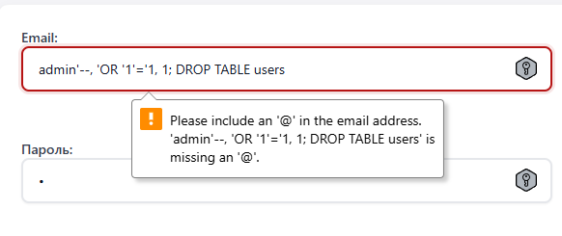
Рисунок 36: Пример sql-инъекции.

Рисунок 37: Попытка отправить отзыв, будучи незарегистрированным.

3.3 Отладка: выявленные ошибки и способы их исправления
Все ошибки в проекте, были обнаружены и устранены в процессе разработки.
№ | Описание ошибки | Когда проявлялась | Причина | Способ исправления | Файл(ы)
1 | Форма обратной связи не отправлялась | При первом тестировании | Ошибка в обработке fetch() | Исправлена обработка ответа сервера | assets/js/app.js
2 | Авторизация проходила без проверки | При пустых полях | Отсутствие серверной проверки | Добавлена проверка POST-данных | UserController.php
3 | Ошибка при отсутствии записей | При пустых таблицах | Не учитывался пустой результат | Добавлена проверка массива | models/*
4 | Потеря сессии при обновлении | При обновлении страницы | Не вызывался session_start | Добавлен session_start | UserController.php
5 | Некорректный редирект | После выхода | Заголовки отправлялись поздно | Исправлен порядок вызовов | UserController.php

Таблица 4: Выявленные и устранённые ошибки
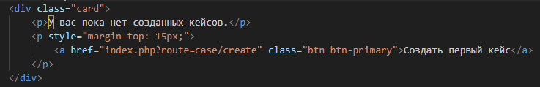
Рисунок 38 Обновленная вёрстка с указанием пустоты списка по умолчанию №3

3.4 Производительность.
Для обеспечения стабильной и быстрой работы веб-приложения MyUSAPassport были выполнены следующие меры оптимизации:

Оптимизация базы данных
- Использование первичных ключей и внешних ключей;

Оптимизация серверной логики
- Минимальное количество SQL-запросов на страницу;
- Отсутствие дублирования запросов;
- Использование PDO и подготовленных выражений.

Клиентская оптимизация
- Минимальный JavaScript без тяжёлых библиотек;
- Асинхронная отправка форм;
- Небольшие JSON-ответы сервера.

ЗАКЛЮЧЕНИЕ
В результате выполнения курсового проекта было разработано веб-приложение MyUSAPassport — информационно-справочный веб-сервис, предназначенный для пользователей, изучающих процесс получения гражданства США и связанных с этим иммиграционных процедур.
В ходе выполнения работы были решены задачи проектирования архитектуры веб-приложения, разработки серверной логики на языке PHP, организации взаимодействия с базой данных MySQL, а также создания пользовательского интерфейса с элементами интерактивности.

Достигнутые цели проекта
В процессе разработки были достигнуты следующие результаты:
- реализована система регистрации и авторизации пользователей на основе PHP-сессий;
- спроектирована и реализована реляционная база данных для хранения пользователей, статей, категорий, новостей, FAQ, чек-листов и пользовательских обращений;
- разработана MVC-подобная архитектура без использования сторонних фреймворков;
- реализована маршрутизация запросов через единый входной файл;
- создан информационный портал со структурированным контентом;
- реализован мастер подбора способа получения гражданства США;
- внедрена асинхронная отправка форм с использованием AJAX и Fetch API;
- обеспечена базовая защита данных за счёт использования PDO и подготовленных выражений;
- выполнено функциональное тестирование и отладка всех основных пользовательских сценариев.

Полученные навыки и компетенции
В ходе выполнения курсового проекта были получены и закреплены следующие практические навыки:
- проектирование структуры базы данных и связей между таблицами;
- работа с СУБД MySQL и подготовленными SQL-запросами;
- разработка серверной логики на чистом PHP без использования фреймворков;
- применение архитектурного паттерна MVC на практике;
- работа с HTML-формами, сессиями и пользовательскими данными;
- использование AJAX и Fetch API для асинхронного взаимодействия с сервером;
- тестирование, отладка и оптимизация веб-приложений;
- анализ безопасности и устойчивости веб-приложений.

Возможные направления дальнейшего развития проекта
Разработанное веб-приложение имеет потенциал дальнейшего развития и расширения функциональности. В качестве возможных направлений доработки можно выделить:
- внедрение хэширования паролей с использованием password_hash() и password_verify();
- реализацию CSRF-токенов и дополнительной защиты от XSS-атак;
- расширение системы ролей пользователей (администратор, редактор контента);
- добавление панели администрирования для управления контентом;
- интеграцию уведомлений по электронной почте;
- локализацию интерфейса и поддержку нескольких языков;
- оптимизацию интерфейса под мобильные устройства.

ИСТОЧНИКИ
- Официальная документация PHP 8.2 – https://www.php.net/manual/ru/
- MySQL 8.0 Reference Manual – https://dev.mysql.com/doc/refman/8.0/en/
- JavaScript – https://developer.mozilla.org/ru/docs/Web/JavaScript
- Fetch API – https://developer.mozilla.org/ru/docs/Web/API/Fetch_API
- PHP и MySQL для начинающих – https://metanit.com/php/tutorial/
- JavaScript. Современный учебник – https://metanit.com/web/javascript/
- Никсон Р. Изучаем PHP 8: создание интерактивных веб-сайтов : пер. с англ. – Санкт-Петербург : Питер, 2023.
- Фленов М. Е. PHP и JavaScript для профессионалов. – Санкт-Петербург : БХВ-Петербург, 2022.
- U.S. Citizenship and Immigration Services (USCIS) – https://www.uscis.gov/
- Green Card – https://travel.state.gov/content/travel/en/us-visas/immigrate/diversity-visa-program-entry.html
- Naturalization – https://www.uscis.gov/citizenship
- Visa Information and Application – https://travel.state.gov/content/travel/en/us-visas.html

